SCC

Sistema de Controle de Contas

Documento de Arquitetura

Jairo Charnoski

Sumário

1- Introdução 3

1.1- Finalidade 3

1.2- Escopo 3

1.3- Referencias 3

2- Representação da arquitetura 3

3- Metas e restrições de arquitetura 3

4- Visão de caso de uso 4

4.1- realizações de casos de uso 4

5- Visão lógica 5

5.1- Visão geral 5

5.2- Pacotes de designs significativos do ponto de vista da arquitetura 5

6- Visão de processos 6

7- Visão de implantação 6

8- Visão de implementação 6

8.1 – visão geral 6

8.2- camadas 8

9- Visão de dados 9

10- Tamanho e desempenho 10

11- Qualidade 10

1. Introdução
   1. Finalidade

O documento de arquitetura tem a finalidade de fornecer uma visão arquitetural do sistema (SCC), usando as visões de arquitetura mencionadas nesse documento para representação dos aspectos do sistema, a fim de ajudar a capturar e comunicar a definição das decisões arquiteturais.

* 1. Escopo

Este documento de Arquitetura de Software se aplica ao SCC, que será desenvolvido pelo aluno Jairo do curso de *Sistemas de Informação da Universidade Federal de Sergipe*, o qual é projeto da disciplina de Engenharia de Software II.

* 1. Referências

Casos de uso do sistema SCC:

* CSU01- Contas a pagar
* CSU02 – Contas a receber
* CSU03 – Cadastro de Fornecedores
* CSU04 – Movimentação de Contas
* CSU05 – Usuários
* CSU06 – Relatórios

Outros documentos:

* Projeto.uml SCC

1. Representação da arquitetura

Este documento apresenta a arquitetura a partir da visão de caso de uso. Essa visão é apresentada como Modelos do *StarUML* e utiliza a Linguagem Unificada de Modelagem (*UML – Unified Modeling Language*).

1. Metas e restrições de arquitetura

Os requisitos de sistema de maior prioridade estando diretamente relacionados com a arquitetura são:

* Será uma aplicação Web.
* Desenvolvida em .Net C#.
* Banco de dados SQLServer.

1. Visão de caso de uso

CSU01- Contas a pagar

CSU02 – Contas a receber

CSU03 – Cadastro de Fornecedores

CSU04 – Movimentação de Contas

CSU05 – Usuários

CSU06 – Relatórios

## 4.1- realizações de casos de uso

-Diagrama de caso de uso:

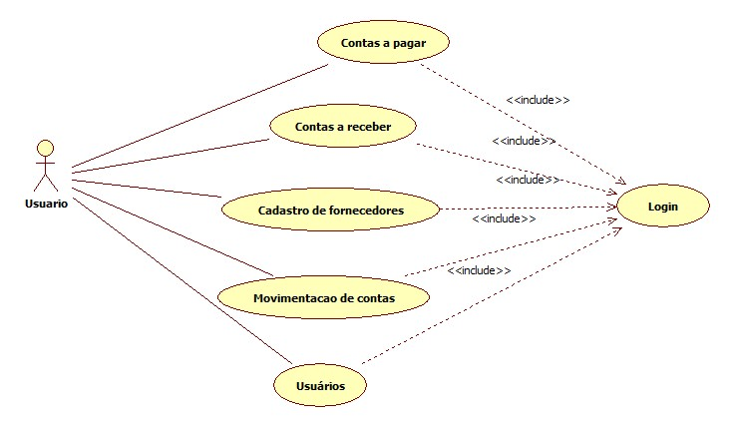

-Descrição dos casos de uso:

* Contas a pagar: Controle de contas a pagar cadastradas no sistema ou que serão cadastradas.

*Contas a receber: Controle de contas a receber cadastradas no sistema ou que serão cadastradas..

*Cadastro de fornecedores: Controle de fornecedores cadastrados ou que serão cadastrados..

*Movimentação de contas: Controle sobreas contas bancárias do usuário.

*Usuários: Controle sobre os usuários do sistema.

1. Visão lógica

## 5.1- Visão geral

A visão lógica do sistema SCC é composta por dois pacotes principais e um de apoio, são eles:

Interface: é a camada de apresentação, ou seja, de interação com o usuário.

Apoio: é a camada onde ficam os componentes uteis para o sistema, assim como a parte de negocio.

Dados: é a camada de acesso aos dados, na qual está diretamente responsável pela interação com a persistência dos dados.

## 5.2- Pacotes de designs significativos do ponto de vista da arquitetura C:\Users\Jairo\Desktop\Projeto ES2\visão de pacotes.jpg

1. Visão de processos

<Ainda não definida>

1. Visão de implantação

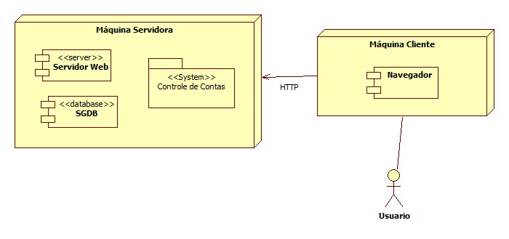

1. Visão de implementação

8.1 – visão geral

O refinamento das classes de análise para os componentes de projeto será descrito passo a passo a seguir:

As classes de fronteira caso sejam telas que interaja com os usuários, será renomeada pelo nome da classe de análise sem a palavra tela e sem o estereótipo finalizadas com a palavra “Form”, como por exemplo:

 

Métodos das classes de controle passarão para a camada de dados caso esses métodos manipulem dados, caso contrário passarão para a classe correspondente na camada de fronteira. Como no exemplo abaixo:





As classes de entidade e entity collection serão convertidas em uma única classe Fn com o mesmo nome da entidade correspondente com o sufixo “Fn”, como mostrado no exemplo abaixo:



8.2- camadas

1. Visão de dados

<Ainda não definida>

1. Arquitetura de exceções

O sistema terá classes de tratamento de exceção especificas para os prováveis tipos de erros que ocorrem numa determinada camada, o diagrama abaixo mostras as classes a serem implementadas em vermelho: